

Engenharia de Domínio
Projeto final

Evaristo Figueiredo 1010836

5 de Setembro de 2017



Índice
Índice 2
Índice de imagens 3

Índice de imagens
DEI 1
ISEP 1

1. Diagrama de atividade ilustrando a solução idealizada

1.1 Diagrama

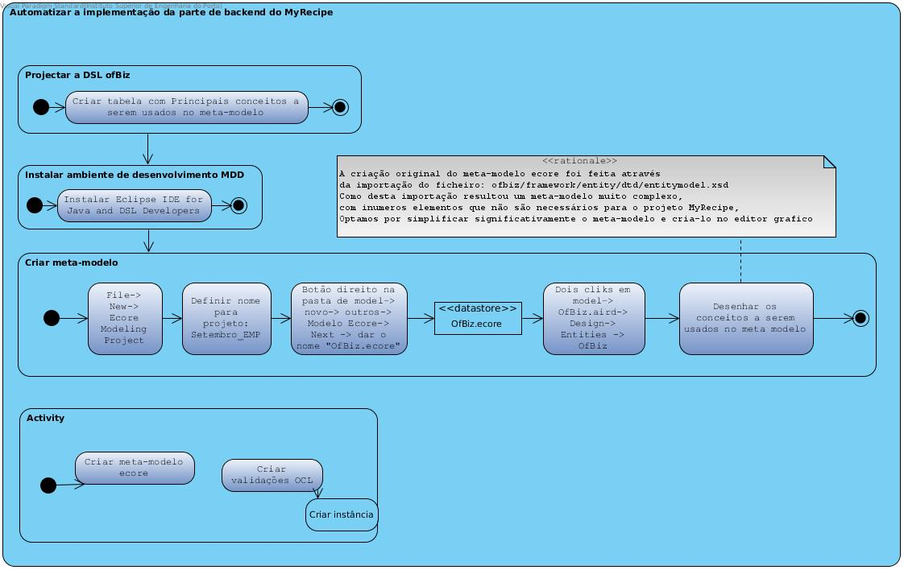
1.1 Descrição
O processo de automatização da implementação do da parte de backend do projecto MyRecipe, foi realizado aplicando o paradigma de desenvolvimento Model-Driven Development (MDD). Este paradigma utiliza modelos como os principais artefactos para o processo de desenvolvimento.
No caso concreto do deste projeto o processo de desenvolvimento foi dividido em varias actividades.

1.1.1 Actividades do projeto

1.1.1.1 Projetar a DSL designada OfBiz
Nesta atividade foi realizada a analise do ficheiros para os quais se pretende automatizar a sua criação: entitymodel.xml e services.xml.
A partir desta análise foi gerada uma tabela onde se resumem os principais conceitos que serão necessários para o meta-modelo. (Ver secção 2 do relatório)

1.1.1.2 Instalar ambiente de desenvolvimento MDD
De acordo com as indicações da disciplina o ambiente de desenvolvimento MDD, que deve ser utilizado é o Eclipse.
Nesta atividade procedemos à instalação do package do Eclipse denominado: “Eclipse IDE for Java and DSL Developers”.
Desta forma o IDE eclipse já vem com todos os plugins necessários para MDD.

1.1.1.3 Criar meta-modelo
Nesta atividade com base nos dados recolhidos na 1ª atividade, que se encontram resumidos na próxima secção do relatório, deve ser à criado o diagrama que define o meta-modelo.
A maneira mais fácil de de realizar esta tarefa é através da utilização do editor gráfico de meta-modelos.
Numa primara fase foi realizada a experiência de importar o meta-modelo a partir do dos ficheiros ofbiz/framework/entity/dtd/entitymodel.xsd e ofbiz/framework/service/dtd/services.xsd. No entanto esta prática foi abandonada, uma vez que os diagramas resultantes eram extraordinariamente complexos e continham inúmeros componentes que não são necessários para o projeto MyRecipe. Sendo assim procedeu-se à criação do meta-modelo de raiz, o que permitiu a criação de um artefacto muito mais simples e melhor adaptado às necessidades do projeto.

1.1.1.4 Analisar entidades do projeto MyRecipe

1.1.1.5 Gerar e preencher uma instância do meta-modelo para o testar

1.1.1.9 Criar novo componente no OfBiz
- Criar novo componente
./gradlew createComponent -PcomponentName=myrecipe -PcomponentResourceNamewebappName=MyRecipe -PwebappName=myrecipe -PbasePermission=OFBTOOLS
- Gerir GradleW com GUI
./gradlew --gui
- Iniciar OfBiz
./gradlew ofbiz
./gradlew “ofbiz –start –portoffset 1000”
- Aceder às web tools do OfBiz
https://localhost:8443/webtools
- Com esta aplicação podemos executar operações de utilidade diversas, especialmente:
  - Obter meta-dados sobre artefactos
    - Entidade, Serviço, Formulário, Ecrã, Pedidos, Vistas
  - Consultar e atualizar entidades
  - Exportar e importar dados xml
  - Invocar serviços.
- Verificar a existência de um novo componente
- No browser, nas webtools fo OfBiz
- Na opção aplicações
- Tem que a aparecer o novo componente logo a seguir ao HelloWord
- Terminar OfBiz
./gradlew "ofbiz –shutdown"
./gradlew "ofbiz –shutdown –portoffset 1000"
Após a criação do ecore meta-modelo, nós irá inserir condições de validação no OCL, como restringir o valor dos tipos de dados permitidos para os campos da tabela. Com a instância do modelo validado, então usaremos a opção "criar instância dinâmica" para gerar arquivo de XMI que permite a criação do modelo para o projeto de MyRecepe. Para atingir a geração automática dos arquivos xml para as entidades, para os serviços e para o serviço de resto vamos criar um projeto ACCELEO e no arquivo MTL, descreveremos a estrutura dos arquivos. Para finalizar o projeto vamos criar um projeto ATL e usar o meta-modelo que nós criamos na primeira etapa junto com o meta-modelo para UML (o que já existe), para transformar o modelo para o MyRecipes em um diagrama de classe em UML de acordo com as regras que nós iremos no Sert no arquivo ATL deste projeto.

2. Principais conceitos a serem usados no meta-modelo

2.1 Identificação e descrição dos conceitos
Elementos |  |  | Atributos | Descrição
Nível 1 | Nível 2 | Nível 3 | Atributos | Descrição
ofbiz |  |  |  | Elemento raiz que agrega os serviços e as entidades
services |  |  |  | Eclass principal que agrega todos os serviços
 |  |  | xmlns:xsi | Tipo de XSD
 |  |  | xsi:noNamespaceSchemaLocation | Localização do ficheiro XSD
 | description |  |  | Descrição do serviço
service |  |  |  | Eclass com dados sobre um dado serviço
 |  |  | name | String com o nome do método
 |  |  | engine | O OfBiz tem vários tipos de motores para os serviços
 |  |  | location | String com o caminho para o ficheiro Java onde se encontra o metodo
 |  |  | invoke | String que indica a forma de evocar o metodo
attribute |  |  |  | Parâmetros a serem passados para o serviço
 |  |  | name | String com o nome do parâmetro
 |  |  | type | String com o tipo do parâmetro
 |  |  | mode | IN/OUT
 |  |  | optional | TRUE/FALSE
 | description |  |  | Descrição dos atributos
entitymodel |  |  |  | Eclass principal que agrega todas as Entidades
 |  |  | xmlns:xsi | Tipo de XSD
 |  |  | xsi:noNamespaceSchemaLocation | Localização do ficheiro XSD
 | title |  |  | String que identifica o modelo de entidade
 | description |  |  | String que descreve o modelo de entidade
entity |  |  |  | Eclass que representa uma tabela
 |  |  | entity-name | String com o nome da entidade
 |  |  | package-name | String com o nome do package Java onde esta entidade será incorporada
 |  |  | tytle | Designação da entidade
 | field |  |  | Colunas da tabela
 |  |  | name | Nome para a coluna
 |  |  | type | Tipo de dados que suportados pela coluna
 | prim-key |  |  | A chave primária para a tabela
 |  |  | field | O nome do campo que será usado como chave primária
 | relation |  |  | Chaves estrangeiras para a tabela
 |  |  | type | Cardinalidade da relação
 |  |  | fk-name | String com o nome da relação
 |  |  | rel-entity-name | String com o nome da tabela com a qual esta se relaciona
 |  | key-map
 |  |  | field-name | Nome do campo que é a chave primária da 2ª tabela da relação
 |  |  | Rel-field-name | ??????

2.2 Entidades

2.2.1 Diagrama de classes do projeto MyRecipe

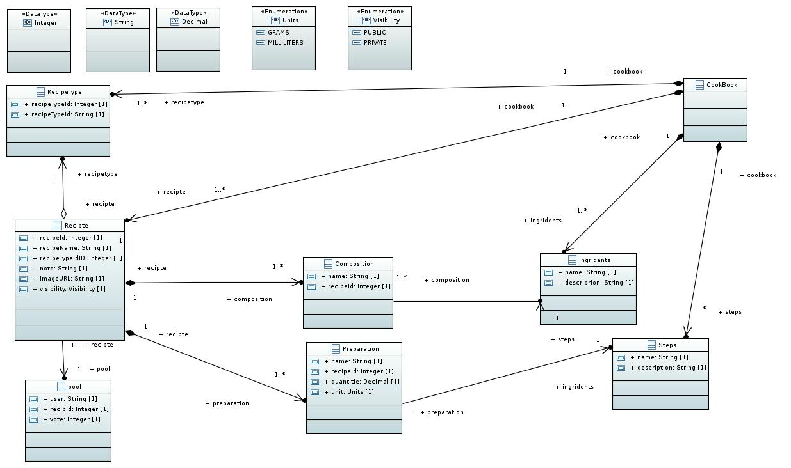
2.2.2 Descrição
Toda a informação necessária para a geração do ficheiro entitymodel.xml pode ser obtida diretamente a partir do meta-modelo como é possível constatar através da comparação entre a tabela tabela apresentada no ponto 2.1 e este diagrama.

2.3 Serviços
Para declarar os serviços na aplicação OfBiz é necessária a criação do ficheiro services.xml, que pode ser gerado automaticamente como se pode constatar a partir da comparação entre a tabela tabela apresentada no ponto 2.1 e o diagrama ecore da secção seguinte.

2.4 Componente REST

2.4.1/ofbiz/hot-deploy/restcomponent/src/main/java/restcomponent

2.4.1.1 OFBizRESTApplication.java
Neste ficheiro apenas é necessário adicionar uma linha para cada entidade, que permite que o ofbiz reconheça os novos recursos.
public Set<Class<?>> getClasses()
{
Set<Class<?>> classes = new HashSet<Class<?>>();
...
classes.add(RecipeResource.class);
return classes;
}
O nome do recurso que é necessário nesta linha pode ser obtido a partir do atributo name de cada uma das instâncias da Eclass Entity do meta-modelo.

2.4.1.2 Ficheiros <Entidade>Resource.java
- Método inserir
public Response create<entidade>()
{
...
Map<String, String> paramMap = UtilMisc.toMap
(
"<nome do campo>", jsonObj.getString("<nome do campo>"),
);
...
result = dispatcher.runSync("create<entidade>", paramMap);
...
String <entidade>Id = result.get("<entidade>Id").toString();
String <entidade> = Util.get<entidade>(<entidade>Id);
if (<entidade> != null)
{
return Response.ok(<entidade>).type("application/json").build();
}
else
{
return Response.serverError().entity("Problem ... new <entidade> after created!").build();
}
}
- Método inserir
public Response create<entidade>()
{
...
Map<String, String> paramMap = UtilMisc.toMap
(
"<nome do campo>", jsonObj.getString("<nome do campo>"),
);
...
result = dispatcher.runSync("create<entidade>", paramMap);
...
String <entidade>Id = result.get("<entidade>Id").toString();
String <entidade> = Util.get<entidade>(<entidade>Id);
if (<entidade> != null)
{
return Response.ok(<entidade>).type("application/json").build();
}
else
{
return Response.serverError().entity("Problem ... new <entidade> after created!").build();
}
}

3. Diagrama ecore

3.1 Diagrama

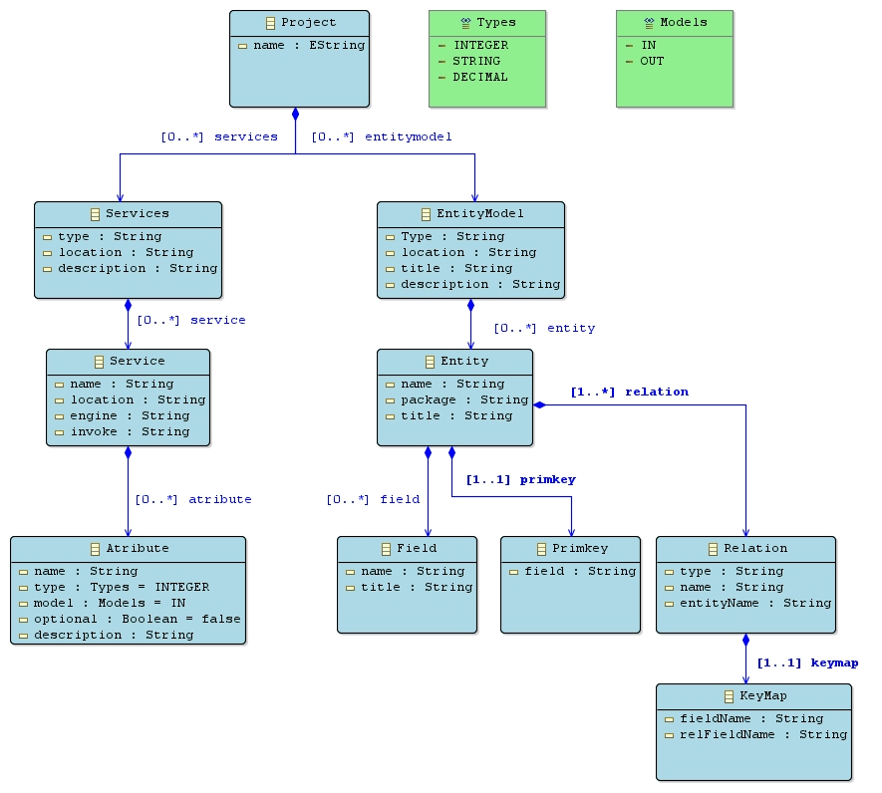
3.2 Descrição
Como não é possível inferir todas as informações necessárias para a geração automática do ficheiro de serviços a partir dos dados das entidades e vice-versa, foi tomada a decisão de bifurcar o meta-modelo com duas definições separadas.
Embora existam partes das definições com informação duplicada, foi decidido que seria preferível ter que duplicar informação, pois simplificaria a realização das atividades seguintes do processo MDD.
Também foi considerada a possibilidade de criar dois meta-modelos separados, pois na solução atual foi necessário criar uma Eclass Project, que não representa nenhuma entidade, no entanto desta forma a referida Eclass serve para bifurcar o meta-modelo. A referida Eclass também é usada para identificar o projeto, desta forma no futuro será possível expandir o meta-modelo para albergar informação sobre vário projetos. Também poderá ser útil para registar informações globais que possam vir a ser necessárias para o componente REST.
Embora a solução adotada não seja tão elegante, ela foi escolhida mais uma vez com o intuito de simplificar as atividades do processo MDD e para garantir a coesão do modelo juntando toda a informação de um projeto num só modelo.

